**多种多样的运算放大器**

1. **电流反馈型运算放大器(CFA)**

CFA仍然是运放的一种，但是其内部结构不同于电压反馈型(VFA)，导致其外部特性有所不同。但是CFA和VFA组成的放大电路从外表来看没有什么区别。但是，处于谨慎，还是需要进行一定的分析。

如图是CFA的内部结构。CFA通过很小的阻抗ZB将入端压差转变为入端电流，然后用此电流作为控制源。通过内部的很大的阻抗Z，形成电压。

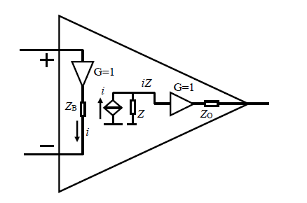

可以看出CFA和VFA最大的区别在于负输入端，CFA的负输入端是低阻的。

以下是一个CFA的同相放大器的应用案例。

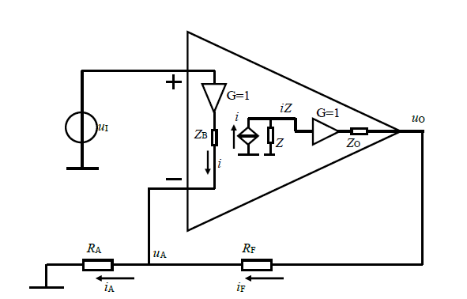

具体的分析过程如下：

$$i=\frac{u_{I}-u_{A}}{Z_{B}}$$

$$i_{F}=\frac{u_{O}-u_{A}}{R_{F}}$$

$$i_{A}=\frac{u_{A}}{R_{A}}$$

$$i_{A}=i+i_{F}$$

$$u_{O}=iZ$$

经过代入、整理可得：

$$\frac{u_{O}}{u_{I}}=\frac{\frac{1}{R_{A}}+\frac{1}{R_{F}}}{\frac{1}{R_{F}}+\frac{Z_{B}}{Z}×(\frac{1}{R_{A}}+\frac{1}{R_{F}}+\frac{1}{Z_{B}})}≈\frac{R_{A}+R_{F}}{R_{A}}$$

同理可以推出反相输入放大器电压增益是

$$\frac{u_{O}}{u_{I}}=≈-\frac{R_{F}}{R_{A}}$$

在不考虑频率特性的情况下，CFA和VFA表现出的电压反馈放大器性能类似。但是，当考虑频率特性时，电流反馈放大器就表现出优异的性能。

CFA内部影响频率特性的主要因素是Z，极大的Z必然存在并联的杂散电容C，因此

$$\dot{Z}=R//\frac{1}{jωC}=\frac{R}{1+jωRC}$$

将Z代入上文中推导过程。

$$\dot{A}\left(ω\right)=\frac{\frac{1}{R_{A}}+\frac{1}{R_{F}}}{\frac{1}{R_{F}}+\frac{Z_{B}}{Z}×\left(\frac{1}{R_{A}}+\frac{1}{R_{F}}+\frac{1}{Z_{B}}\right)}=\frac{\frac{1}{R_{A}}+\frac{1}{R_{F}}}{\frac{1}{R_{F}}+\frac{Z_{B}}{R}×\left(\frac{1}{R_{A}}+\frac{1}{R_{F}}+\frac{1}{Z_{B}}\right)×\left(1+jωRC\right)}$$

$$=\frac{R_{F}+R_{A}}{R_{A}}×\frac{1}{1+\frac{R_{F}+Z_{B}(1+\frac{R_{F}}{R_{A}})}{R}}×\frac{1}{1+jωC\frac{R_{F}+R_{B}(1+\frac{R_{F}}{R_{A}})}{1+\frac{R_{F}+R_{B}(1+\frac{R_{F}}{R_{A}})}{R}}}$$

设 $R_{new}=R_{F}+Z_{B}(1+\frac{R_{F}}{R_{A}})$，将其代入后可以得到：

$$\dot{A}\left(ω\right)==\frac{R_{F}+R_{A}}{R_{A}}×\frac{1}{1+\frac{R_{new}}{R}}×\frac{1}{1+jωC\frac{R_{new}}{1+\frac{R_{new}}{R}}}$$

其中令低频基础增益为 $G_{N}=\frac{R_{F}+R_{A}}{R_{A}}$，增益系数为 $m=\frac{R}{R+R_{new}}$

$$\dot{A}\left(ω\right)=G_{N}×m×\frac{1}{1+jωC(R//R_{new})}$$

可以看到，电流反馈放大器组成的同相放大电路。上限截止频率为

$$f_{H}=\frac{1}{2πC(R//R_{new})}$$

当 $R_{new}$ 增大时，同相比例器的上限截止频率下降，增益系数下降。因此， $R_{new}$ 越小越好，但是无限制的减小，会导致输出端负载加重，反而会降低带宽性能。可以借鉴厂家的数据手册。

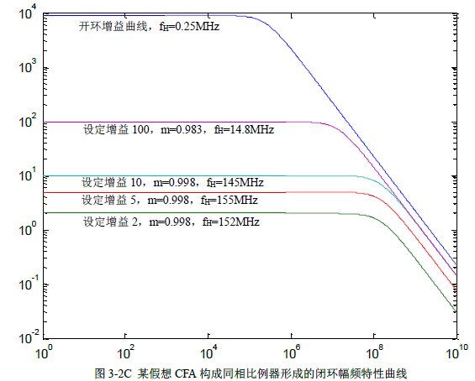

与VFA相比，CFA在电压增益变大时，带宽减小并不明显，甚至有可能出现高增益的带宽大于低增益带宽的情况。

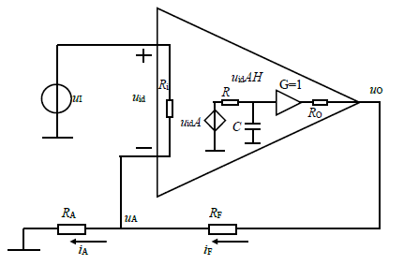

VFA的具体推导过程如下

$$\dot{A}\left(ω\right)=\frac{A×\dot{H}}{1+A×\dot{H}×F}$$

$$\dot{H}=\frac{1}{1+jωRC}=\frac{1}{1+j\frac{ω}{ω_{n}}}$$

$$\dot{A}\left(ω\right)=\frac{A×\frac{1}{1+j\frac{ω}{ω_{n}}}}{1+A×\frac{1}{1+j\frac{ω}{ω_{n}}}×F}=\frac{A}{AF+(1+j\frac{ω}{ω_{n}})}=\frac{A}{1+AF}×\frac{1}{1+j\frac{ω}{(1+AF)ω_{n}}}$$